Общественная палата Амурской области

каб. 110, ул. Зейская, 211, г.Благовещенск, 675000
www.opamur.ru, e-mail: op-adm@mail.ru;
тел. (4162) 22-16-48, факс (4162) 22-16-50

Хронология событий

Общественной палаты Амурской области

в мае 2020 года

К 75-летию Великой Победы

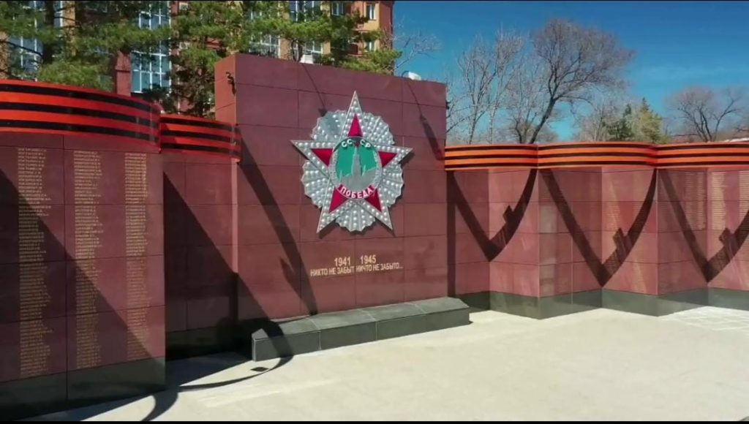
Члены Общественного совета при УМВД России по Амурской области и Общественного совета при МО МВД России «Благовещенский» прочитали стихотворение Р.Гамзатова «Журавли».
В состав Общественного совета УМВД России по Амурской области входят члены Общественной палаты Амурской области: Белобородов Борис Леонидович; Кухаренко Николай Владимирович; Сенчик Александр Васильевич.

«Произошло появление суперносителей»

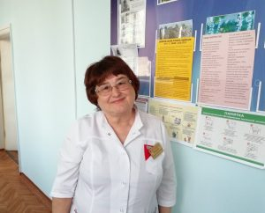
По мнению председателя комиссии по повышению качества жизни населения и социальной поддержке граждан Общественной палаты Амурской области, председателя региональной организации «Всероссийское общество гемофилии» Ольги Мажаровой, в этой связи особенно важно соблюдать режим самоизоляции.
— Эффективность борьбы с коронавирусом напрямую связана с соблюдением гражданами режима самоизоляции. Самые высокие темпы прироста заболеваемости теперь не в Москве, а в регионах. Произошло появление суперносителей болезни, которые могут заразить большое количество людей. А носителя без массового тестирования населения выявить сложно, — сказала Ольга Мажарова.
Она призвала амурчан оставаться дома, поскольку именно это позволит защититься от инфекции.
— Берегите себя, берегите своих родных и близких. Оставайтесь дома! — обратилась к жителям области Ольга Алексеевна.

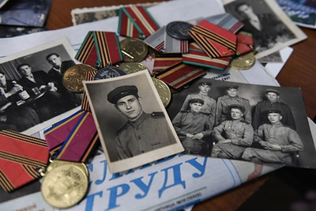
Общественная палата России запускает в соцсетях флешмоб #ЛичноОВойне ко Дню Победы

Акция посвящена воспоминаниям о родных, ушедших на фронт

Общественная палата (ОП) РФ в преддверии 75-й годовщины Победы в Великой Отечественной войне запускает в социальных сетях флешмоб #ЛичноОВойне, посвященный воспоминаниям о родных, ушедших на фронт. Об этом сообщили ТАСС в понедельник в пресс-службе ОП.

«Акция продлится с 4 по 9 мая. Старт флешмобу дадут члены Общественной палаты Российской Федерации. Они расскажут об акции своим подписчикам и передадут эстафету друзьям и блогерам», -сказали в пресс-службе.

В палате подчеркнули, что в дни проведения акции в соцсетях ОП РФ будут опубликованы подборки самых ярких роликов и постов пользователей. «Принять участие во флешмобе может любой желающий: для этого нужно снять видео (не более 50 секунд) или написать рассказ о своем родственнике, принимавшем непосредственное участие в событиях Великой Отечественной войны, выложить пост на свою страничку в социальных сетях с хэштегами #ЛичноОВойне и #ОПРФ и передать эстафету друзьям и подписчикам», — отметили в ОП.

Кроме того, в акции можно принять участие, прочитав стихотворение, спев песню о событиях Великой Отечественной войны или просто поздравив ветеранов. Запись также необходимо выложить в одну из социальных сетей, добавили в палате.

Как отметила секретарь ОП РФ Лидия Михеева, День Победы является «священной датой для всех поколений россиян, ставшей символом беспрецедентного героизма и единения нашего народа, верности Родине». «В этом году мы празднуем 75-ю годовщину окончания кровопролитной войны, но, сколько бы лет не прошло, мы всегда будем помнить о тех событиях. Мы отдаем дань памяти и уважения всем, кто отстоял свободу и независимость нашей Родины и всего мира. Их величайший подвиг и мужество всегда будут служить для нас примером преданности и верности долгу», — подчеркнула Михеева.

Президент России Владимир Путин в ходе совещания с постоянными членами Совета безопасности 16 апреля сообщил о переносе всех массовых публичных мероприятий, включая парад на Красной площади, которые были запланированы в ознаменование 75-летия Победы в Великой Отечественной войне, из-за распространения коронавируса. Президент подчеркнул, что парад и шествие «Бессмертного полка» состоятся в этом году, когда отступит угроза инфекции. 28 апреля Путин пообещал, что 9 Мая пройдет авиационный парад и будут салюты в городах.

Навстречу юбилею Победы

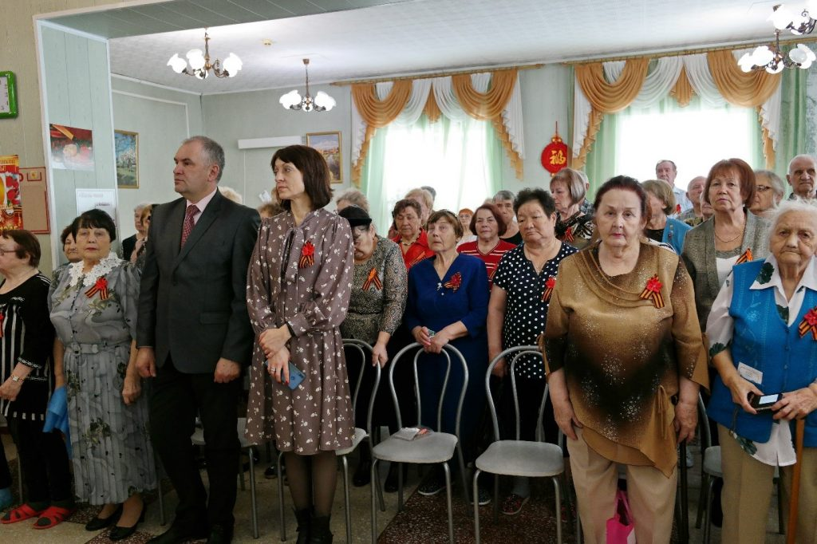
В четырнадцатый раз Амурское отделение «Союз пенсионеров России» при поддержке Правительства Амурской области, министерства социальной защиты населения Амурской области организовал целевой заезд «Дети войны празднуют Победу!» в пансионате «Приозерье» (с.Козьмодемьяновка Тамбовского района). Представители 36 поселений из 25 муниципальных образований заехали на отдых и подлечиться.. Более 80 процентов это пожилые люди в возрасте от 75 лет и выше.

В первые дни заезда состоялись организационные собрание отдыхающих, на которых познакомили с правилами поведения в пансионате и его территории, согласовали план мероприятий на предстоящий отдых и избрали актив, с помощью которого были проведены все мероприятия.
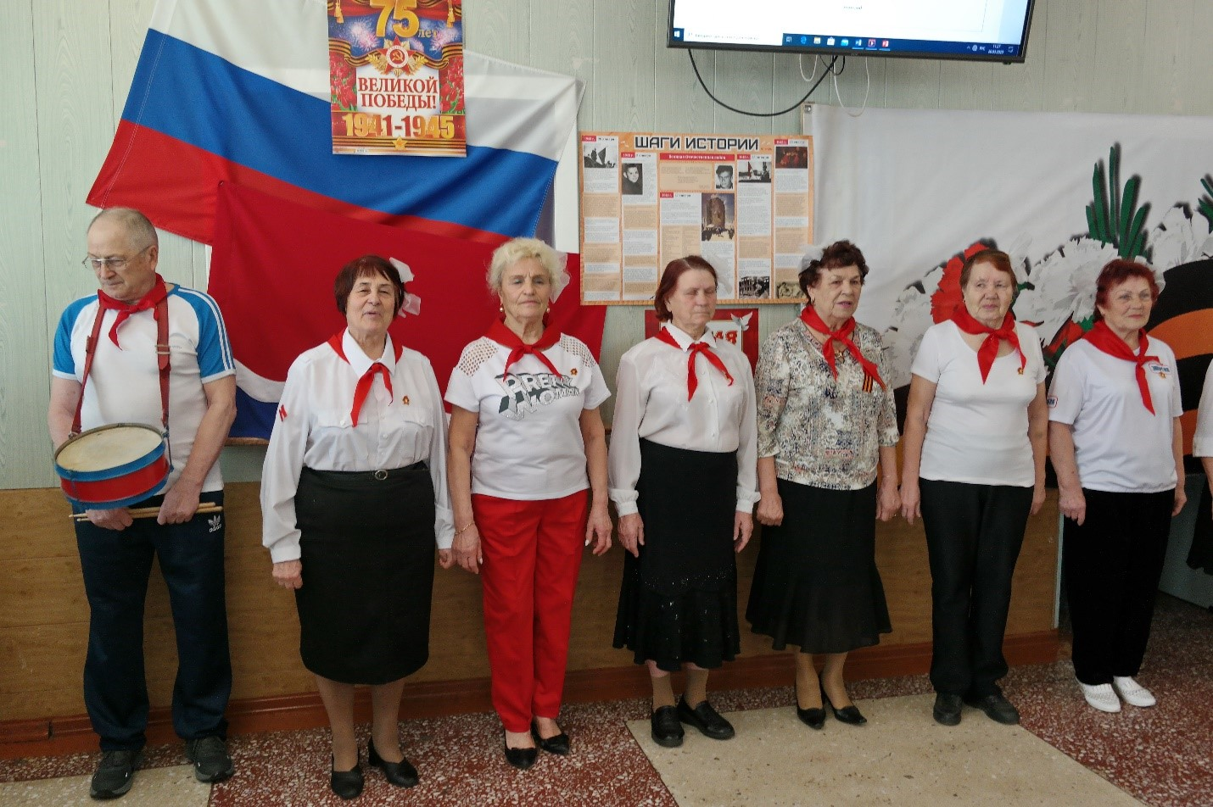
В заезде шесть семейных пар из поселков Ново – Бурейск, Магдагчи, Серышево и городов Благовещенск, Завитинск и Шимановска. В первые дни заезда Елена Петровна Самбур, председатель АРО СПР, поздравила с 70- летним юбилеем Г.А. Чигареву, председателя местного отделения СПР Серышевского района. Галина Артемьевна ведет активный образ жизни и показывает это личным примером. Она обладает золотым значком ГТО, ходит в клуб «Танцы для здоровья», ежегодно участвует в «Лыжне России» и других мероприятиях районного центра. Всего было 5 именинников. Каждому имениннику был подарен музыкальный сувенир и сказаны теплые слова.
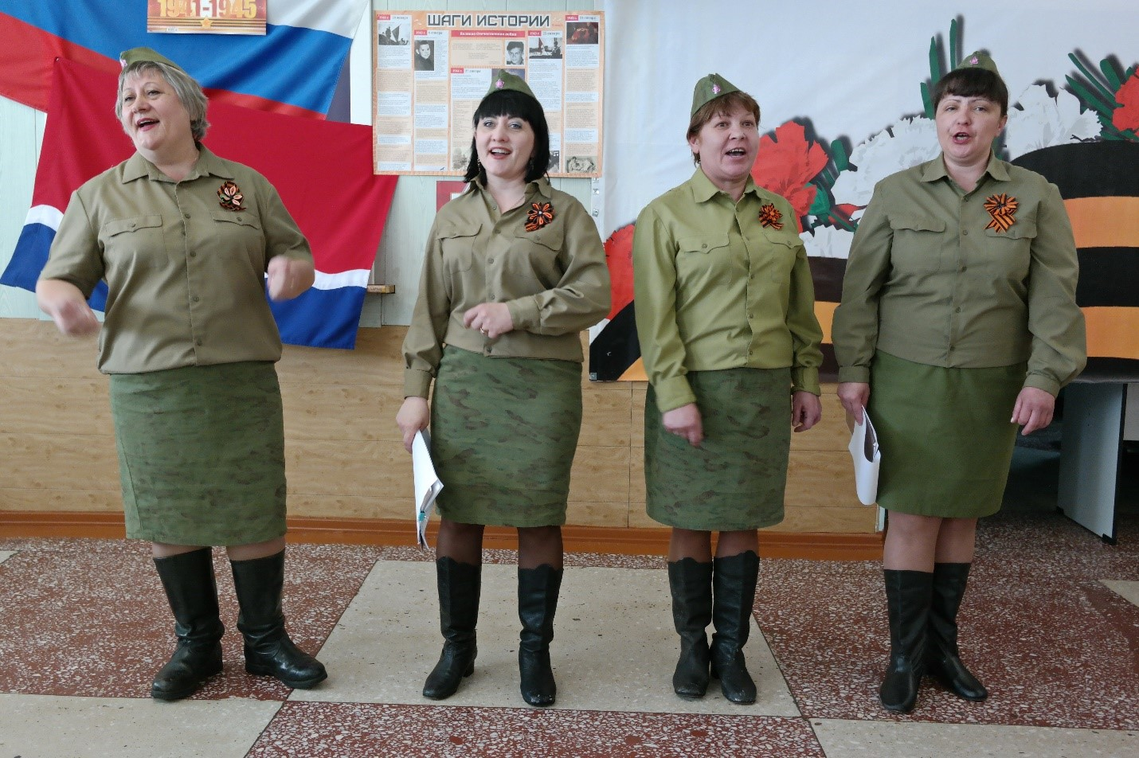
Детей войны ждала большая насыщенная программа отдыха, посвященная, в основном, военной тематике. Среди запланированных мероприятий: вечер – портрет «Дети войны празднуют Победу!», праздник военной песни «Споёмте, друзья!».
Запомнился праздник, который прошел со слезами на глазах «Детство опаленное войной». Состоялось оно в столовой торжественно украшенном обеденном зале. В углу на журнальном столике стояла ваза с гвоздиками, рядом с горящей свечой лежали 3 сборника очерков о детях войны «Детство опаленное войной», ваза с конфетами подушечками, именуемые в народе военного времени «Дунькина радость».
Открыла праздник медленно входящая скорбящая мать, которую присутствующие встретили стоя. В ходе праздника был и пионерский отряд с горном и барабаном, спевший пионерские песни. Закончилось действо прочтением письма школьницы Иваковой Анжелы из Козьмодемьяновкой СПОШ. Прочитала его Е.П.Самбур.
Состоялась акция «Синий платочек». На стилизованных синих платочках дети войны благодарили участников войны за предоставленную возможность остаться в живых, получить образование, участвовать в восстановлении страны после разрухи, создать свои семьи, растить детей и нянчить внуков. Так же были написаны пожелания подрастающему поколению не забывать уроки прошедшей войны, продолжить сохранение память о тех, кто спас нашу страну.
Традиционно прошли День поэзии, День семейных пар, отчетные концерты силами участников заезда и танцевальные вечера отдыха. Интересно прошел конкурс частушек о пансионате «Приозерье» и вечер «Минута славы», в которых активное участие приняли отдыхающие.
С интересом была воспринята презентация местного отделения СПР Завитинского района. Председатель Н. П.. Трофимович рассказала о совместной работе с органами власти, учреждениями культуры, участии в мероприятиях, проводимые в г. Завитинске и Завитинском районе. Ежегодно они занимаются выращиванием цветочной рассады для клумб на центральной площади города. Члены союза ухаживают на протяжении летнего периода за цветами. Сама Наталья Петровна ведет клубы «Йогушки» и «Гармония», которые пользуются большой популярностью в городе.
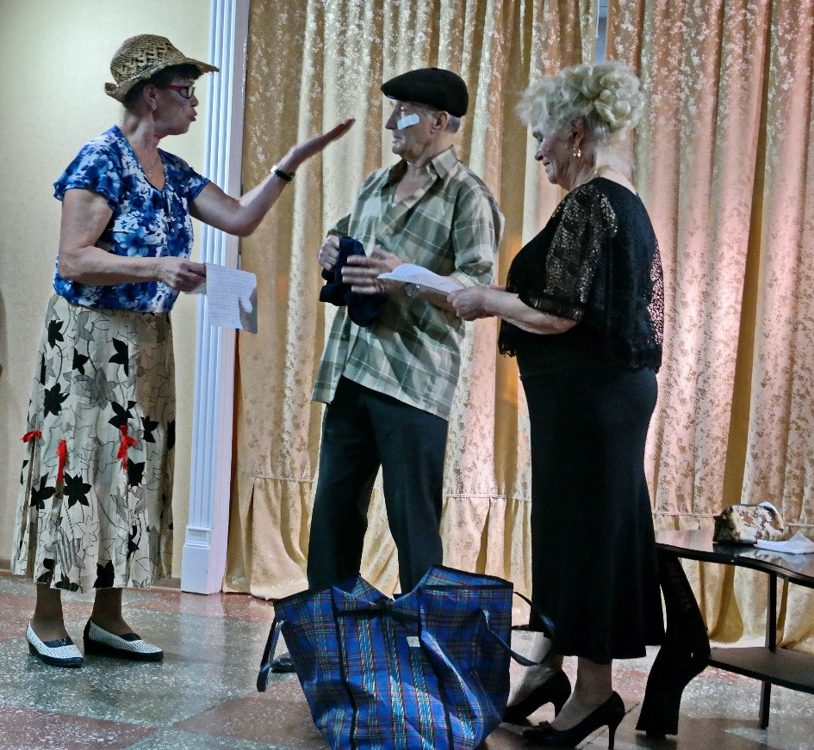
Члены МО СПР городов Райчихинска, Свободного и Михайловского района проявили инициативу и провели свои мероприятия.
По особенному прошли в этом заезде мастер — классы по декоративно — прикладному искусству. Провели их два «Народных мастера» Амурской области Л.Н. Кукушкина (с. Ивановка Ивановского района) и М. Н. Сучкова (г. Благовещенск). Под руководством Людмилы Александровны Корниенко из г. Завитинска были изготовлены 106 брошей на гвардейской ленточке, которые были вручены каждому отдыхающему целевого заезда.
По инициативе отдыхающих были собраны деньги и возложены цветы к памятникам воинам – землякам, погибшим в годы Великой Отечественной войны, жертвам политических репрессий, первому председателю сельсовета Ивану Супруну с. Козьмодемьяновка.
Член правления АРО СПР Р.В. Коростелева

Поздравление с Днем Победы от Правления Амурского регионального Отделения «Союз пенсионеров России»

Уважаемые дети войны!
В 1941 году война бесцеремонно вторглась в ваше детство. Это вы помогли своим отцам, дедам, старшим братьям и сестрам отстоять нашу Родину, не позволили врагу хозяйничать на нашей земле. Вместе с оставшимися заменили ушедших на войну – делали танки, самолеты, снаряды, пахали землю и выращивали хлеб, собирали теплые вещи и одежду для фронтовиков, участвовали в партизанском движении, помогали в госпиталях. Память об этом навсегда останется в сердцах так же, как и боль от потери миллионов соотечественников, отдавших свои жизни на полях огненных сражений, мирных жителей, погибших от бесчинств нацистских извергов, от голода и лишений военного времени.
В нашей стране почти каждую семью коснулась скорбная утрата кого-либо из родственников или близких.
9 мая 1945 года является самым главным священным праздником в России.
От всей души поздравляем Вас со знаменательной датой – 75-летием Победы нашего народа в Великой Отечественной войне! Крепкого Вам здоровья и долгих дней жизни! Будьте счастливы и здоровы!
Пусть больше никогда черные тучи не заслоняют солнце над нашей Родиной. Пусть всегда будет мир.
Правление Амурского регионального
Отделения «Союз пенсионеров России»

Министерство по физической культуре и спорту Амурской области объявляет конкурс социально значимых проектов

Министерство по физической культуре и спорту Амурской области объявляет конкурс социально значимых проектов для оказания финансовой поддержки социально ориентированным некоммерческим организациям, осуществляющим деятельность в области физической культуры и спорта, путем предоставления субсидий на реализацию социально значимых проектов. Общий фонд 1 млн. рублей.

Срок приема заявок:

начало — 18 мая 2020 года

окончание — 16 июня 2020 года

Время и место приема заявок:

Во время действия режима повышенной готовности в Амурской области в связи с неблагополучной санитарно-эпидемиологической обстановкой и в целях принятия дополнительных мер по недопущению распространения новой коронавирусной инфекции (COVID-2019) на территории Амурской области, заявки принимаются на адрес электронной почты: sportsecretar@mail.ru или Почтой России:

Почтовый адрес: 675000 Амурская область, г. Благовещенск, ул. Артиллерийская 8.

Получить консультации по вопросам подготовки заявок вы можете у специалиста физкультурно-спортивного отдела Сысоенко Ирины Геннадьевны по телефону: 8(4162) 77-01-27 с понедельника по пятницу с 9.00 по 17.00, перерыв с 13.00 до 14.00, суббота, воскресенье выходной

Обращаем ваше внимание на внесение изменений в Порядок на участие в конкурсе социально значимых проектов! Для ознакомления с Порядком и скачивания формы заявки следует пройти по ССЫЛКЕ.

Эксперты составят «Карту самочувствия негосударственного сектора в социальной сфере»

Агентство стратегических инициатив запустило специальный проект по мониторингу состояния третьего сектора
Дан старт проекту «Карта самочувствия негосударственного сектора в социальной сфере», который реализует Агентство стратегических инициатив во взаимодействии с Общественной палатой РФ и Агентством социальной информации.
По мнению экспертов, мониторинг состояния негосударственного сектора в социальной сфере в ситуации распространения коронавирусной инфекции поможет выявить полноту мер, принимаемых государством, выработать дополнительные предложения по поддержке социально ориентированных НКО и социальных предпринимателей, в целом будет способствовать сохранению некоммерческого сектора в социальной сфере в условиях кризиса.
Негосударственным организациям и социальным предпринимателям предлагается пройти опрос на платформе «Смартека» или с помощью чат-бота в Telegram (главный сектор @mainsectorbot). На основе полученных данных эксперты сформируют предложения по дополнительным мерам поддержки некоммерческого сектора.
«Мы с удовольствием объединились с Агентством стратегических инициатив, которые выступили с этой инициативой, — говорит Елена Тополева-Солдунова, председатель Комиссии Общественной палаты РФ по развитию некоммерческого сектора и поддержке социально ориентированных НКО, директор Агентства социальной информации. — Они такой механизм уже опробовали — у них работает “Карта самочувствия российского бизнеса”, по аналогии решили прощупать самочувствие НКО и тех предприятий, которые работают в социальной сфере, чтобы понять, насколько реально они сейчас могут продолжать свою деятельность, с какими сложностями сталкиваются. Заодно это позволит посмотреть, как будут работать те меры поддержки, которые озвучил Президент после встречи с волонтерами и представителями НКО и которые, мы рассчитываем, в ближайшее время будут приняты. Ждем конкретных поручений, а дальше будем смотреть, как все это работает, — возможно, понадобятся какие-то дополнительные меры».
Елена Тополева-Солдунова также напомнила, что ОП РФ собирает информацию о состоянии некоммерческого сектора благодаря мониторингу сообщений в средствах массовой информации, взаимодействию с региональными общественными палатами. Кроме того, продолжает работу горячая линия «ВместеНКО», принимающая звонки и сообщения от некоммерческих организаций в рамках спецпроекта Общественной палаты РФ #НаКонтроле2020. Представители НКО могут поделиться опытом работы в условиях пандемии коронавируса, а также проблемами и идеями по возможным мерам поддержки некоммерческого сектора.
«Все эти инструменты, и новый в том числе, позволят более точно поставить диагноз состоянию некоммерческого сектора в социальной сфере и понять, что еще требуется, чтобы постепенно вернуться к нормальной жизни, чтобы организации по-прежнему оказывали востребованные социальные услуги и получали за них своевременное возмещение, чтобы эти меры поддержки реально дошли до компаний — как мы знаем, в случае с бизнесом такое тоже случалось», — отметила Тополева-Солдунова.
Очень важно, чтобы представители некоммерческого сектора делились информацией о том, как работают в условиях коронавируса, говорит общественница.
«Если организации не будут сообщать о своем самочувствии, то мы ничего не узнаем и не сможем сделать. Теперь у них есть выбор. Они могут выбрать, где оставить свои жалобы или предложения: написать на горячую линию ОП РФ или заполнить в телеграм-канале — кому как удобно. А мы будем очень ждать», — подчеркнула она.

«МЫ — НАСЛЕДНИКИ ПОБЕДЫ» 9 мая 15:00

Онлайн-концерт, посвящённый празднованию 75-й годовщины Победы в Великой Отечественной войне

День Победы – это праздник со слезами на глазах, который объединяет и молодежь, и взрослых, и стариков, и совсем еще юных граждан нашей Родины. Эта Победа – величайшее событие в истории нашей любимой Родины, поэтому мы отмечаем его как главный праздник всего человечества.

Молодёжное правительство Амурской области приглашает стать участником/зрителем программы посвящённой празднованию Победы в Великой Отечественной войне, которая пройдет 9 мая в 15:00 в новом формате.

У каждого участника есть уникальная возможность исполнить номер художественной самодеятельности – песня, танец, стихотворение, – посвященный 75-й годовщине Победы в Великой Отечественной войне в режиме онлайн.
ЧТОБЫ ПОДКЛЮЧИТЬСЯ К МЕРОПРИЯТИЮ :
1. Подайте заявку на мероприятие пройдя по ссылке https://leader-id.ru/event/50601/ (нажмите «Участвовать»)
2. За 30минут до трансляции Вам будет направлена ссылка для подключения к конференции Zoom
3. Подключайтесь в 15:00
Заявки на участие в онлайн-концерте принимаются до 08.05.20 18:00 часов.
Все вопросы по телефону : 89145531502

«Положение о наблюдателях дает максимально широкие возможности для любых желающих стать наблюдателем на голосовании по поправке к Конституции»

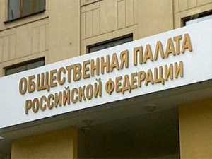
Доклад о том, как ведется процесс общественного наблюдения за голосованием по поправкам в Конституцию Российской Федерации в условиях ограничительных мер, связанных с распространением коронавируса, представил руководитель рабочей группы Общественной палаты Российской Федерации по общественному контролю за голосованием, директор Фонда исследования проблем демократии Максим Григорьев. Презентация доклада состоялась 12 мая в пресс-центре МИА «Россия сегодня».
Максим Григорьев напомнил, что Закон Российской Федерации о поправке к Конституции Российской Федерации наделил Общественную палату РФ и общественные палаты субъектов Российской Федерации правом приема предложений о кандидатурах для назначения наблюдателей и правом назначения наблюдателей.
«Принятое Общественной палатой положение о порядке приема предложений о кандидатурах для назначения наблюдателями, назначения наблюдателей утвердило предельно широкий круг организаций, включая как общественные организации, так и политические партии, которые вправе внести предложения о назначении наблюдателей, а также наделила правом внесения своей кандидатуры граждан и индивидуально», — сообщил он.
По словам Максима Григорьева, в разработанное под руководством секретаря Общественной палаты РФ, известного юриста Лидии Михеевой Положение изначально был заложен значительный запас универсальности, который оказался особенно актуален в условиях изменения даты голосования и ограничительных мер, связанных с распространением коронавируса — прием документов, начавшийся 24 марта 2020 года, продолжается и в настоящий момент и ограничен лишь сроком в семь дней до дня проведения голосования.
«Существенным преимуществом для организации набора наблюдателей в условиях введения ограничительных мер, связанных с распространением коронавируса, является то, что в принятом Общественной палатой положении изначально также был предусмотрен широкий ряд способов передачи документов для назначения наблюдателями — лично, нарочным порядком, курьерской доставкой, почтовым отправлением. В настоящее время данная работа активно продолжается в дистанционном формате», — рассказал он.
Максим Григорьев отметил, что еще до введения ограничительных мер, связанных с распространением коронавируса, системе общественных палат, удалось запустить механизм взаимодействия с крупнейшими общественными объединениями и политическими партиями в целях максимально широкого обеспечения участия представителей гражданского общества в наблюдении за проведением общероссийского голосования.
Так, 23 марта ОП РФ заключила соглашение с общественными объединениями и НКО о сотрудничестве по подготовке и направлению наблюдателей на общероссийское голосование по закону о поправке к Конституции. 25 марта в ОП РФ успели заключить соглашение с 12 политическими партиями и принципиально договориться о создании координационного межпартийного рабочего органа по наблюдению за голосованием.
До начала периода самоизоляции система общественных палат провела более 160 мероприятий в 85 регионах Российской Федерации.
На 12 мая 2020 года более 1300 общественных объединений и партий, а также их региональные отделения заключили соглашения с Общественной палатой Российской Федерации и общественными палатами субъектов Российской Федерации: 743 организации регионального уровня, 55 организаций федерального уровня, 485 региональных отделений федеральных организаций.
«Среди некоммерческих организаций, заключивших соглашения с региональными общественными палатами, наибольшую долю составляют организации, объединяющие граждан по профессиональному признаку (16 процентов), на втором месте находятся организации, объединенные по территориальным признакам (11 процентов). По 10 процентов составляют благотворительные и гуманитарные, а также национальные организации. По девять процентов занимают молодежные и организации ветеранов, шесть процентов — профсоюзные организации. По пять процентов составляют политические партии и женские организации», — сообщил Григорьев.
По его словам, к числу наиболее активных структур относятся политические партии, Ассоциация юристов России, Российский союз молодежи, Союз женщин России, Российские студенческие отряды, Союз журналистов России, корпус «За чистые выборы», Ассамблея народов России. В настоящее время заключение соглашений продолжается в дистанционном формате.
Максим Григорьев также напомнил, что Общественной палатой Российской Федерации при поддержке Центральной избирательной комиссии Российской Федерации с участием общественных палат субъектов РФ и ведущих общественных организаций подготовлен кодекс этики наблюдателя и стандарты по общественному наблюдению до дня голосования и в день голосования. Разработанные стандарты наблюдения охватывают все стадии голосования.
«В настоящее время система общественных палат ведет масштабное дистанционное обучение наблюдателей, доступное для любого желающего, в формате вебинаров», — рассказал Максим Григорьев.

Амурские лесничества и лесхозы принимают участие в акции «Сад Памяти»
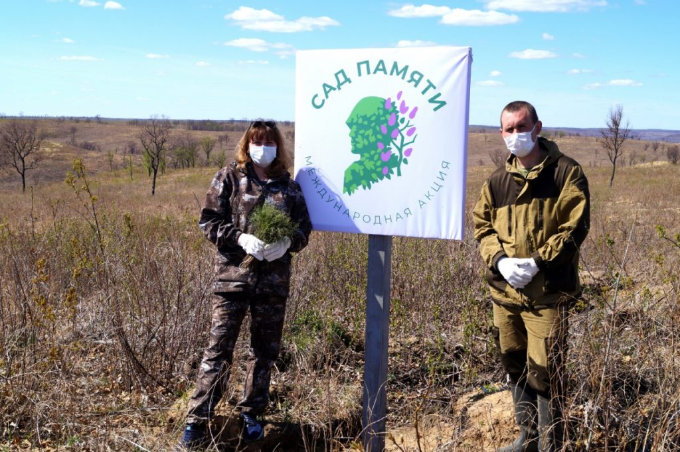
Международную акцию «Сад Памяти» организовало Всероссийское общественное движение «Волонтеры Победы» и Фонд памяти полководцев при поддержке Минприроды и Рослесхоза РФ.
Первоначально предполагалось, что во время акции ветераны, школьники, сотрудники лесничеств, участники движения «Волонтеры Победы» до 25 мая высадят в Приамурье саженцы деревьев и кустарников в парках, зонах отдыха на общей площади более 1800 га. Однако в связи с угрозой распространения коронавирусной инфекции условия изменились: деревья и кустарники в основном садят сотрудники Амурских лесхозов и лесничеств.
Работа в рамках акции ведется по двум направлениям: профессионалы высаживают деревья в городах, поселках и селах Приамурья и на территории гослесфонда.
Уже посажено более 1155 саженцев березы, ели, сосны, лиственницы в Архаре, Магдагачах, Благовещенске, Свободном, Шимановске, Новобурейском, а также в других населенных пунктах области. В ближайшее время инициативу коллег подержат лесничества и лесхозы Зейского и Сковородинского районов. Всего в Приамурье планируется в городах и поселках посадить 4,5 тысячи саженцев.
Еще одно направление акции «Сад Памяти» — посадки сеянцев на территории государственного лесного фонда. В Бурейском районе акция прошла 13 мая 2020 года: деревья Победы будут расти в 80 квартале Бурейского участкового лесничества.
— Мы приняли участие в очень нужной и важной акции. Каждому из нас есть, кого вспомнить, и кого поблагодарить за Мир, в котором живем сегодня. Посвящаю деревья, посаженные мною, родственникам на долю, которых выпали тяжелые испытания. Моя бабушка по линии матери — Екатерина Притула, и дед по линии отца — Лысиков Степан, трудились в тылу. Еще один дед, Григорий Притула, погиб, освобождая Западную Украину, – отметил лесовод Бурейского лесхоза Георгий Лысиков.
За день сотрудники Бурейского лесничества и лесхоза высадили 15 тысяч сеянцев сосны на пяти гектарах.
Жители Приамурья, находящиеся на самоизоляции, тоже могут присоединиться к акции другим способом: высадить саженец на своем участке, нанести его местоположение на интерактивную карту на сайте садпамяти2020.рф, разместить в соцсетях фотографии деревца с хештегом #СадПамятиДома и добавить рассказ о своих близких. Также на сайте есть возможность зарегистрироваться, рассказать, кому вы посвящаете своё дерево, чтобы впоследствии получить электронный сертификат, который будет напоминать вашей семье об этом событии.

«Клуб бухгалтеров НКО» приглашает разобраться в тонкостях отчетности по форме 6-НДФЛ
22 мая в 16:00 в формате онлайн конференции наш «Клуб бухгалтеров НКО» проводит встречу, где подробно будет рассказываться о важной и часто вызывающей вопросы форме отчетности 6-НДФЛ.
6-НДФЛ – ежеквартальная отчетность, которую сдают практически все организации, вне зависимости от деятельности и организационно-правовой формы.
Что мы будем разбирать:
Кто, как и когда должен сдавать отчетность;
Порядок заполнения;
Примеры заполнения;
Ответственность за не сдачу отчетности.
Постараемся ответить на интересующие вас вопросы.

«Эффективный документооборот в НКО»

Пока многие организации переживают сложности из-за режима ограничений по работе «вживую», есть прекрасная возможность и время навести порядок в своих важных учетных и кадровых документах.
По многочисленным просьбам НКО мы решили организовать семинар на очень актуальную тему и пригласили ведущих специалистов с огромным опытом работы в качестве спикеров мероприятия.
Он-лайн семинар по теме «Эффективный документооборот в НКО» пройдет 26 мая с 10 до 11:30 в формате он-лайн.
Регистрация обязательна, так как для участников будет создан закрытый канал на платформе ZOOM.
Но зарегистрироваться легко – достаточно пройти по ссылке: https://leader-id.ru/event/51066
Семинар по эффективному документообороту для некоммерческих организаций дает возможность задать вопросы и получить ответы от опытных специалистов, работающих в сфере НКО более 20 лет.
Основные темы, которые рассмотрим на семинаре – это регламентирующие документы и кадровый учет в НКО. А именно:
-Документы, регламентирующие деятельность НКО и их органов;
-организационные документы,
-распорядительные документы;
— Кадровый учет в НКО: личные дела, приказы, электронные трудовые книжки.
— Бухгалтерские документы в НКО: правила документооборота; порядок и сроки хранения документов; формы первичных учетных документов; методика ведения раздельного учета.
Спикеры мероприятия:
Фокина Л.В. руководитель Амурской областной общественной молодёжной организации «Пульс»
Горбатюк Татьяна Олеговна гл. бухгалтер АООМО «Пульс», эксперт по налоговому, бухгалтерскому и кадровому учету ООО «Бизнес- Советникъ». Опыт работы с НКО — 20 лет

Состоялось заседание совета Общественной палаты Амурской области
20 мая 2020 года состоялось заседание совета Общественной палаты Амурской области.
На заседании были рассмотрены следующие вопросы:
Роль общественного контроля в системе мер противодействия социальным угрозам, вызванным пандемией коронавируса. По итогам обсуждения было принято решение о проведении совместного мониторинга с муниципальными образованиями. Подготовлено обращение к руководителям общественных палат/советов муниципальных образований Амурской области.
Рекомендации по проведению дезинфекционных мероприятий на открытых пространствах населенных пунктов и в многоквартирных жилых домах в целях недопущения распространения новой коронавирусной инфекции (COVID-19)
Инструкция по проведению дезинфекционных мероприятий

Инструкция по дезинфекции

Обследование МКД дезинфекция

Рекомендации по дезинфекции автотранспортных средств

Алгоритм действий для проведения мониторинга масочного режима в общественном транспорте

О мерах поддержки негосударственного сектора в период пандемии коронавирусной инфекции.
Проанализировав состояние дел негосударственного сектора в период пандемии совет Общественной палаты Амурской области решил подготовить обращение с анализом дел негосударственного сектора и предложений в Правительство Амурской области.
Обращаем внимание, что если Вы являетесь представителем негосударственного сектора и у Вас есть предложения по дополнительным мерам поддержки в период пандемии коронавирусной инфекции, данную информацию до 27 мая 2020 года можно направить на адрес электронной почты аппарата Общественной палаты Амурской области op-adm@mail.ru.

Общероссийское голосование

В соответствии с пунктом 16 статьи 2 Закона Российской Федерации от 14.03.2020 №1-ФКЗ «О совершенствовании регулирования отдельных вопросов организации и функционирования публичной власти», для наблюдения за проведением голосования и подсчетом голосов участников голосования, за установлением итогов голосования Общественная палата Российской Федерации и общественные палаты субъектов Российской Федерации назначают общественных наблюдателей.
Общественная палата Амурской области направляет общественных наблюдателей на избирательные участки, расположенные на территории области.
Порядок приема предложений о кандидатурах для назначения наблюдателями, устанавливается Общественной палатой Российской Федерации.
Предлагать своих кандидатов для назначения наблюдателями, могут общественные объединения, в том числе политические партии и иные некоммерческие организации. Кроме этого, предложения в Общественную палату Амурской области могут вносить граждане Российской Федерации, постоянно проживающие на территории Амурской области.
Прием документов Общественной палатой Амурской области осуществляется по адресу: 676000 г.Благовещенск, ул.Зейская 211, кабинет 110, (полка для документов находится на 1-ом этаже возле поста охраны) или по адресу электронной почты op-adm@mail.ru.

О подготовке общественного наблюдения за голосованием по поправкам в Конституцию Российской Федерации в условиях ограничительных мер
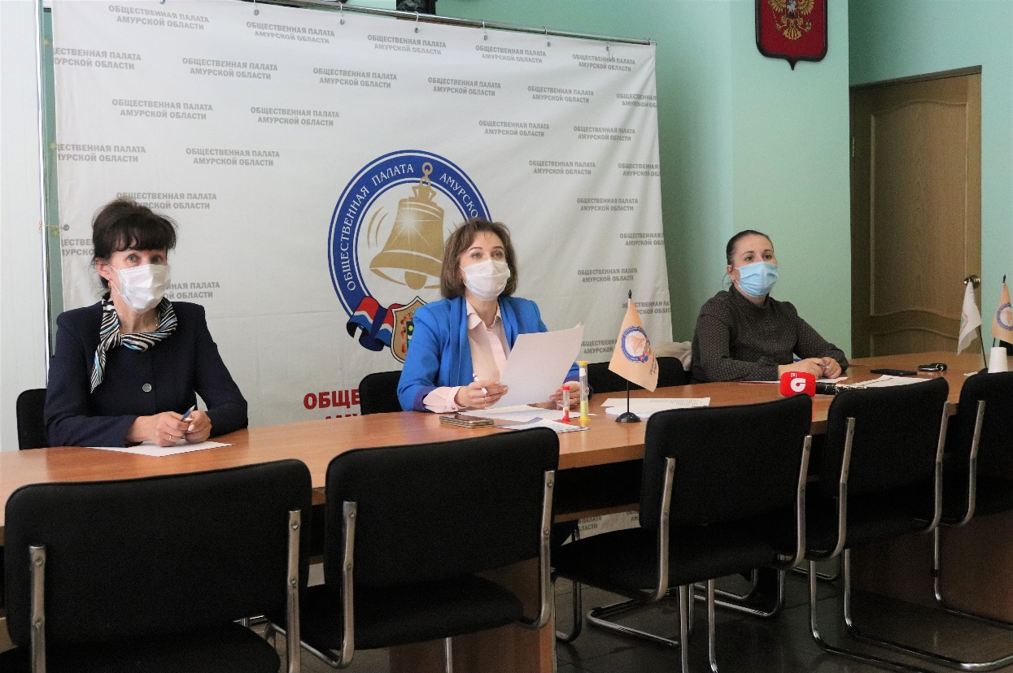
27 мая 2020 на площадке Общественной палаты Амурской области состоялось обсуждение доклада Фонда исследования проблем демократии «Общественное наблюдение на общероссийском голосовании по поправкам в Конституцию Российской Федерации: о ходе подготовки в условиях ограничительных мер, связанных с распространением коронавируса».
Участие в обсуждении приняли эксперты ассоциации «Независимый общественный мониторинг», члены Общественной палаты области, представители Избирательной комиссии Амурской области.
Заместитель председателя Общественной палаты области Лариса Болеславовна Павлова рассказала участникам о том, какие на сегодняшний день подписаны соглашения о сотрудничестве, а также осветила ход приема предложений о кандидатурах для назначения наблюдателями.
«Главная цель взаимодействия – обеспечение максимально широкого участия представителей гражданского общества в наблюдении за проведением общероссийского голосования, так как от их деятельности будет завесить его легитимность и прозрачность», – отметила Павлова Лариса Болеславовна.
О работе с общественными структурами и политическими партиями при подготовке к осуществлению общественного наблюдения рассказала заместитель председателя Избирательной комиссии Амурской области Ныркова Татьяна Юрьевна.
Тюкалова Светлана Викторовна – руководитель ассоциации «Независимый общественный мониторинг» особое внимание уделила вопросу организации подготовки и проведению обучения наблюдателей, их особенностям в условиях ограничительных мер, вызванных распространением коронавируса.
В настоящее время Общественная палата Амурской области продолжает активную работу по сбору документов для назначения наблюдателей. Прием документов осуществляется по адресу: 676000 г. Благовещенск, ул. Зейская, 211, кабинет 110 или по адресу электронной почты op-adm@mail.ru.

Члены Общественной палаты Амурской области прокомментировали высказывание Алексея Навального

Члены Общественной палаты Амурской области прокомментировали высказывание Алексея Навального, назвавшего многих уважаемых людей в нашей стране «продажными холуями, людьми без совести, предателями», это высказывание коснулось и ветерана Великой Отечественной войны Игната Артёменко за то, что тот принял участие в съемках ролика о поправках в Конституцию РФ.
«Навальный в очередной раз решил всколыхнуть наше общество, тем более это идёт в преддверии названного дня голосования – 1 июля. Не получив поддержку в период всенародного обсуждения поправок в Конституцию, он прибегает к любым способам, чтобы очернить ту действительность, которая сегодня происходит. У меня такие пожелания – если ему так не нравится жить в нашей стране, при наших законах – то пускай едет туда, где ему нравится, как живут другие люди. Если он не может быть привлечён к ответственности, как человек, оскорбляющий честь и достоинство ветеранов и пожилых людей, тогда его надо как больного поместить в соответствующие учреждения и проверить на признаки шизофрении. Его высказывание – просто нагнетание обстановки в стране, рассматривать его надо как подготовка к бунту и привлекать по всей строгости нашего закона».
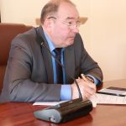
Седов В.В., председатель Общественной палаты области

«Как мерзко подменяет понятия господин Навальный: если кто-то думает не так как он – значит предатель и холуй. А то, что его многочисленные «фонды», где он мелькает, как учредитель или руководитель существуют на иностранное финансирование — это «героизм» во имя светлого будущего России.
Как всегда, те, кто стоит за «кадром» таких политических выпадов Навального и еже с ним, не учитывают менталитет россиян: мы не дадим никогда топтать нашу память, обливать грязью тех, кому мы обязаны жизнью многих поколений. Мы можем ругать Президента, стонать о нашей тяжелой доле, критиковать Конституцию, не соглашаться с поправками, но мы никогда! Никогда! Не 75 лет спустя, не 100 лет спустя не позволим уничтожить самое святое, что есть у нас: благодарность к тем, кто победил в Великой Отечественной войне, кто не словоблудием, а своей жизнью доказал любовь к Отечеству! Навальный нас с Вами проверяет на «вшивость»: все также ли мы с Вами соборны? Все также ли нам с Вами дорога память народа? Объединимся ли мы, дадим ли хотя бы словесный бой, или «проглотим» и сделаем вид, что нас это не касается!».
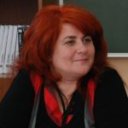
Орлова Ж.Э., председатель Общественной организации «Амурский областной союз женщин», член Общественной палаты области, член Регионального штаба ОНФ в Амурской области, считающая за честь принять от Навального статус «холуй» и «предатель»
«В политической психологии известен приём, когда человек, не обладая собственными сильными качествами и достижениями, различными способами использует достойных людей для привлечения внимания к собственной персоне. В своём блоге Алексей Навальный перешёл границы допустимого. На фоне фотографии ветерана ВОВ Игната Сергеевича Артёменко он назвал участников видеоролика, выразивших своё собственное мнение о голосовании … «предателями, людьми без совести, позором страны, холуями». Белое откровенно названо чёрным – не защитник, а предатель. По большому счёту, цитировать страшно. Я не буду вдаваться в рассуждения о том, что их унизили и оскорбили только потому, что мнение не совпало с позицией Навального. Вопрос в другом. Есть ли более низкий уровень, куда ещё можно опускаться ради собственной псевдопопулярности? А знает ли Навальный, который в детстве много ездил по военным городкам, значение слов «холуй, позор»? Ответ очевиден.
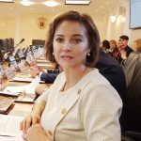
Откуда это желание ударить россиян наотмашь, побольнее, выбрав самого пожилого человека, не просто пережившего ужасы войны, а участника боевых действий, защитника Родины? Человека, который является живым свидетельством последствий предводителей фашизма? Он воевал с теми, руки которых в крови безвинных жертв – детей, женщин, стариков, не родившихся младенцев. И это коснулось каждую семью, боль не угасает поколениями. И эти поколения сейчас оскорбил человек (человек ли?) с полным отсутствием совести, который может воевать с детьми и стариками, надеясь на безнаказанность, прикрываясь некими «политическими убеждениями». Молчать нельзя, закрыть глаза и не реагировать будет недостойно. Свой долг уважаемый Игнат Сергеевич выполнил пред несколькими поколениями. Теперь наш долг защитить его».
Павлова Л.Б., президент Амурской областной общественной детской, молодежной, социальной, благотворительной, информационно-издательской организации «Открытое сердце», заместитель председателя Общественной палаты области
«Хотелось бы от лица ветеранов, задать вопрос господину Навальному, которых он оскорбил и унизил за то, что они имеют собственное мнение и открыто высказывают его. Да оно, наверно, не совпало с его мнением, но ему никто не дал права на беспардонную оценку мнения ветерана, который обеспечил ему своим ратным трудом жизнь под мирным небом. Стыдно, быть таким неуважительным к старшему поколению!».
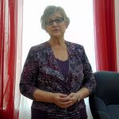
Самбур Е. П., председатель Амурского регионального отделения
«Союз пенсионеров России», член Общественной палаты области.

Регламентные мероприятия
в мае 2020 года

- 6 мая 2020 года состоялось заседание совета Общественной палаты Амурской области методом опроса;
- 15 мая 2020 года состоялось заседание совета Общественной палаты Амурской области методом опроса;
- 18 мая 2020 года состоялось заседание совета Общественной палаты Амурской области методом опроса;
- 20 мая 2020 года состоялось заседание совета Общественной палаты Амурской области;
- 21 мая 2020 года состоялось заседание совета Общественной палаты Амурской области методом опроса;
- 27 мая 2020 года состоялась рабочая встреча членов Общественной палаты Амурской области;
- 27 мая 2019 года состоялось обсуждение доклада "Общественное наблюдение на общероссийском голосовании по поправке в Конституцию Российской Федерации".

